Refrigerant – Sellante
Fichas de datos de seguridad
according to the REACH Regulation (EC) 1907/2006 amended by Regulation (EU) 2020/878 Fecha de emisión: 12/05/2016 Fecha de revisión: 12/01/2024 Versión: 1.0
SECCIÓN 1: Identificación de la sustancia o la mezcla y de la sociedad o la empresa
1.1. Identificador de producto

Forma del producto Nombre del producto Tipo de producto Vaporizador
Grupo de productos
Mezcla
Refrisol Sellante
Aerosol Aerosol
Producto comercial

1.2. Usos pertinentes identificados de la sustancia o de la mezcla y usos desaconsejados

Usos pertinentes identificados
Categoría de uso principal : Uso profesional Especificaciones de utilización industrial/profesional : Reservado por uso profesional.

Usos desaconsejados
No se dispone de información adicional
1.3. Datos del proveedor de la ficha de datos de seguridad
HISPACER S.L. Pº, de la Victoria 29
14140 La Victoria Córdoba
T +34 957 308 373 ,M +34 655 845 684 e-mail hispaelias@hotmal.com wed- www.hispacersl.com
1.4. Teléfono de emergencia

0034 645 963 534 Horas de oficina de 9 a 20 H de Lunes a Viernes

Número de emergencia 0034 645 963 534 de Lunes a Viernes de 9 a 20 horas

País/Zona | Organismo/Empresa | Dirección | Número de emergencia | Comentario
España | Unidad de Toxicología Clínica Servicio de Urgencias | Hospital Clinic I Provincial de Barcelona  C/Villarroel, 170  08036 | +34 93 227 98 33  +34 93 227 54 00 bleep  190
SECCIÓN 2: Identificación de los peligros
2.1. Clasificación de la sustancia o de la mezcla

Clasificación según Reglamento (UE) n° 1272/2008 [CLP]
Aerosol, categoría 1 H222;H229
Carcinogenicidad, categoría 2 H351 Texto completo de las frases H y EUH: ver sección 16

Efectos adversos fisicoquímicos, para la salud humana y el medio ambiente
No se dispone de información adicional
2.2. Elementos de la etiqueta

Etiquetado según el Reglamento (CE) n° 1272/2008 [CLP]
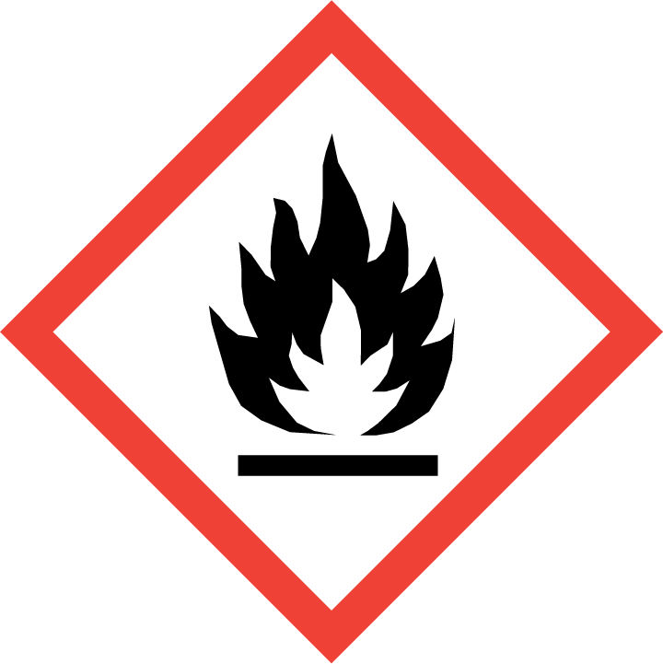
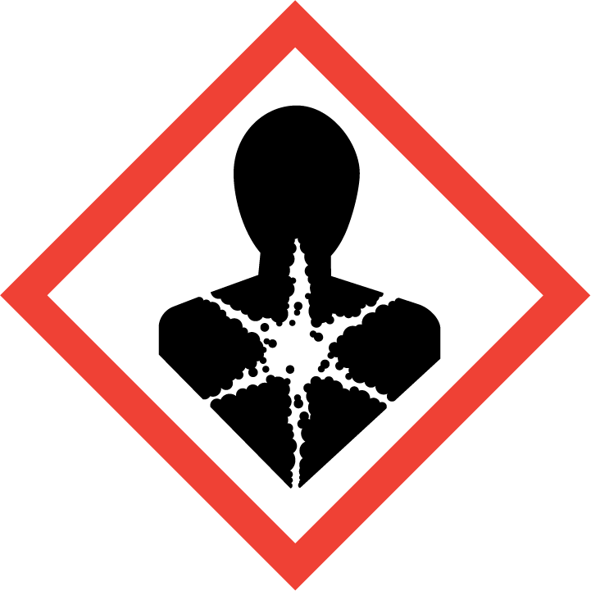
Pictogramas de peligro (CLP) :

GHS02 GHS08

Palabra de advertencia (CLP) : Peligro
Contiene : Diclorometano; cloruro de metileno
Indicaciones de peligro (CLP) : H222 - Aerosol extremadamente inflamable.
H229 - Recipiente a presión: Puede reventar si se calienta. H351 - Se sospecha que provoca cáncer.
Consejos de prudencia (CLP) : P211 - No pulverizar sobre una llama abierta u otra fuente de ignición.
P210 - Mantener alejado del calor, de superficies calientes, de chispas, de llamas abiertas y de cualquier otra fuente de ignición. No fumar.
P201 - Solicitar instrucciones especiales antes del uso. P251 - No perforar ni quemar, incluso después de su uso.
P410+P412 - Proteger de la luz del sol. No exponer a temperaturas superiores a 50°C/122°F.
P102 - Mantener fuera del alcance de los niños. P261 - Evitar respirar el aerosol.
P271 - Utilizar únicamente en exteriores o en un lugar bien ventilado.
2.3. Otros peligros
Contains no PBT and/or vPvB substances ≥ 0.1% assessed in accordance with REACH Annex XIII

La mezcla no contiene sustancia(s) incluidas en la lista establecida con arreglo al artículo 59, apartado1, debido a sus propiedades de alteración endocrina, ni se ha identificado que tengan propiedades de alteración endocrina con arreglo a los criterios establecidos en el Reglamento Delegado (UE) 2017/2100 de la Comisión y en el Reglamento (UE) 2018/605 de la Comisión en una concentración igual o superior al 0,1%.
SECCIÓN 3: Composición/información sobre los componentes
3.1. Sustancias

No aplicable
3.2. Mezclas

Nombre | Identificador de producto | % | Clasificación según Reglamento (UE) n° 1272/2008 [CLP]
Diclorometano; cloruro de metileno  sustancia a la que se aplica un límite comunitario de exposición en el lugar de trabajo | N° CAS: 75-09-2  N° CE: 200-838-9  N° Índice: 602-004-00-3  REACH-no: 01-2119480404-  xxxx | 1 – 5 | Carc. 2, H351
Ciclohexanona | N° CAS: 108-94-1  N° CE: 203-631-1  N° Índice: 606-010-00-7 | 1 – 5 | Flam. Liq. 3, H226  Acute Tox. 4 (Inhalación), H332
Product subject to CLP Article 1.1.3.7. The disclosure rules of the components is modified in this case. Texto completo de las frases H y EUH: ver sección 16
SECCIÓN 4: Primeros auxilios
4.1. Descripción de los primeros auxilios

Medidas de primeros auxilios general : No administrar nada por vía oral a una persona en estado inconsciente. En caso de
malestar, acúdase al médico (si es posible, muéstresele la etiqueta).
Medidas de primeros auxilios en caso de inhalación : Tos. Asegúrese de que respira aire puro. Descansar.

Medidas de primeros auxilios en caso de contacto con la piel
Medidas de primeros auxilios en caso de contacto con los ojos
: Despójese de la ropa afectada y lave toda la zona de piel expuesta al producto nocivo con jabón suave y agua; a continuación, enjuague con agua caliente.
: El directo contacto con los ojos puede producir irritaciones. Enjuague inmediatamente con abundante agua. Consiga atención médica si persiste el dolor o la irritación.

Medidas de primeros auxilios en caso de ingestión : Enjuagarse la boca. NO provocar el vómito. Consiga atención médica de emergencia.
4.2. Principales síntomas y efectos, agudos y retardados
Síntomas/efectos después de inhalación : Deficiencia respiratoria.

4.3. Indicación de toda atención médica y de los tratamientos especiales que deban dispensarse inmediatamente
No se dispone de información adicional
SECCIÓN 5: Medidas de lucha contra incendios
5.1. Medios de extinción

Medios de extinción apropiados : Espuma. Polvo seco. Dióxido de carbono. Agua pulverizada. Arena. Medios de extinción no apropiados : No utilice un flujo potente de agua.
5.2. Peligros específicos derivados de la sustancia o la mezcla
Peligro de incendio : Aerosol extremadamente inflamable.
Peligro de explosión : Recipiente a presión: Puede reventar si se calienta.

Productos de descomposición peligrosos en caso de incendio
: Dióxido de carbono. Monóxido de carbono. humo.

5.3. Recomendaciones para el personal de lucha contra incendios
Medidas de precaución contra incendios : Evacuar la zona. Luchar contra el incendio a distancia, dado el riesgo de explosión. Instrucciones para extinción de incendio : Utilice agua atomizada o nebulizada para enfriar los envases expuestos al fuego.
Precaución en caso de incendio químico. Evite que el agua (sobrante) de extinción del fuego afecte el entorno. NO luchar contra el incendio cuando el fuego llega a los explosivos. Evacuar la zona.
Protección durante la extinción de incendios : No entre en la zona del incendio sin el equipo protector adecuado, incluyendo protección
respiratoria.
SECCIÓN 6: Medidas en caso de vertido accidental
6.1. Precauciones personales, equipo de protección y procedimientos de emergencia

Medidas generales : Elimine cualquier posible fuente de ignición. Absorber el vertido para que no dañe otros materiales.

Para el personal que no forma parte de los servicios de emergencia
Procedimientos de emergencia : Evacuar el personal no necesario.

Para el personal de emergencia
Equipo de protección : Equipe al personal de limpieza con los medios de protección adecuados.
Procedimientos de emergencia : Ventilar la zona.
6.2. Precauciones relativas al medio ambiente
Evite que penetre en el alcantarillado y las conducciones de agua. Si el líquido alcanza los desagües o las conducciones públicas de agua, notifíquelo a las autoridades.
6.3. Métodos y material de contención y de limpieza
Para retención : Recoger el vertido.
Procedimientos de limpieza : Absorba los vertidos con sólidos inertes, tales como arcilla o tierra de diatomeas tan pronto
como sea posible.
Otros datos : Eliminar las materias o los residuos sólidos en una instalación homologada.
6.4. Referencia a otras secciones
Véase la Sección 8. Control de exposición/protección individual.
SECCIÓN 7: Manipulación y almacenamiento
7.1. Precauciones para una manipulación segura

Peligros adicionales durante el tratamiento : No perforar ni quemar, incluso después de su uso.

Precauciones para una manipulación segura : Utilizar únicamente en exteriores o en un lugar bien ventilado. No pulverizar sobre una
llama abierta u otra fuente de ignición. No perforar ni quemar, incluso después de su uso. Mantener alejado del calor, de superficies calientes, de chispas, de llamas abiertas y de cualquier otra fuente de ignición. No fumar.
Medidas de higiene : No comer, beber ni fumar durante su utilización.

7.2. Condiciones de almacenamiento seguro, incluidas posibles incompatibilidades
Medidas técnicas : Cumpla la normativa pertinente.
Condiciones de almacenamiento : Observe the official regulations regarding the storage of pressurised containers. No exponer
a temperaturas superiores a 50 °C/122 °F.
Productos incompatibles : Alcalis fuertes. ácidos fuertes.
Materiales incompatibles : Fuente de ignición. Luz directa del sol. Fuentes de calor.

7.3. Usos específicos finales
No se dispone de información adicional
SECCIÓN 8: Controles de exposición/protección individual

Parámetros de control

Valores límite nacionales de exposición profesional y biológicos

Diclorometano; cloruro de metileno (75-09-2)
UE - Valor límite de exposición profesional indicativo (IOEL)
Nombre local | Methylene chloride; Dichloromethane
IOELV TWA (mg/m³) | 353 mg/m³
IOELV TWA (ppm) | 100 ppm
IOELV STEL (mg/m³) | 706 mg/m³
IOELV STEL (ppm) | 200 ppm
Notas | skin
Referencia normativa | COMMISSION DIRECTIVE (EU) 2017/164
    - Métodos de seguimiento recomendados
No se dispone de información adicional

Contaminantes del aire formados
No se dispone de información adicional

DNEL y PNEC
No se dispone de información adicional

Bandas de control
No se dispone de información adicional

Controles de la exposición

Controles técnicos apropiados
No se dispone de información adicional

Equipos de protección personal Equipo de protección individual:
Evítese la exposición inútil.

Protección de los ojos y la cara
No se dispone de información adicional

Protección cutánea
No se dispone de información adicional

Protección respiratoria
No se dispone de información adicional

Peligros térmicos
No se dispone de información adicional

Controles de exposición medioambiental Otros datos:
No comer, ni beber, ni fumar durante su utilización.
SECCIÓN 9: Propiedades físicas y químicas
9.1. Información sobre propiedades físicas y químicas básicas

Estado físico : Líquido
Color : Incoloro.
Olor : característico.
Umbral olfativo : No disponible
Punto de fusión : No disponible
Punto de solidificación : No disponible
Punto de ebullición : No disponible
Inflamabilidad (sólido, gas) : Aerosol extremadamente inflamable.
Límite inferior de explosividad (LIE) : No disponible
Límite superior de explosividad (LSE) : No disponible
Punto de inflamación : No aplicable
Temperatura de auto-inflamación : No disponible
Temperatura de descomposición : No disponible
pH : No disponible
Viscosidad, cinemática : No disponible
Solubilidad : No disponible
Log Kow : No disponible
Presión de vapor : No disponible
Presión de vapor a 50°C : No disponible
Densidad : No disponible
Densidad relativa : No disponible
Densidad relativa de vapor a 20°C : No disponible
Características de las partículas : No aplicable
9.2. Otros datos

Información relativa a las clases de peligro físico
Límites de explosividad : 1,3 – 22 vol %
% de compuestos inflamables. : 30,6 %

Otras características de seguridad
Grupo de gases : Press. Gas (Liq.)
SECCIÓN 10: Estabilidad y reactividad
10.1. Reactividad

No se dispone de información adicional
10.2. Estabilidad química
Aerosol extremadamente inflamable. Contiene gas a presión; peligro de explosión en caso de calentamiento.
10.3. Posibilidad de reacciones peligrosas
No se ha establecido.

10.4. Condiciones que deben evitarse
Luz directa del sol. Temperaturas extremadamente altas o extremadamente bajas. Calor. Chispas. Fuego no controlado. Recalentamiento.
10.5. Materiales incompatibles
ácidos fuertes. Alcalis fuertes.
10.6. Productos de descomposición peligrosos
humo. Monóxido de carbono. Dióxido de carbono.
SECCIÓN 11: Información toxicológica
11.1. Información sobre las clases de peligro definidas en el Reglamento (CE) n.° 1272/2008

Toxicidad aguda (oral) : No clasificado
Toxicidad aguda (cutánea) : No clasificado
Toxicidad aguda (inhalación) : No clasificado
Corrosión o irritación cutáneas : No clasificado
Información adicional : A la vista de los datos disponibles, no se cumplen los criterios de clasificación Lesiones oculares graves o irritación ocular : No clasificado
Información adicional : A la vista de los datos disponibles, no se cumplen los criterios de clasificación
Sensibilización respiratoria o cutánea : No clasificado
Información adicional : A la vista de los datos disponibles, no se cumplen los criterios de clasificación
Mutagenicidad en células germinales : No clasificado
Información adicional : A la vista de los datos disponibles, no se cumplen los criterios de clasificación
Carcinogenicidad : Se sospecha que provoca cáncer.
Toxicidad para la reproducción : No clasificado
Información adicional : A la vista de los datos disponibles, no se cumplen los criterios de clasificación

Toxicidad específica en determinados órganos (STOT) – exposición única
: No clasificado

Información adicional : A la vista de los datos disponibles, no se cumplen los criterios de clasificación

Butanona; etilmetilcetona (78-93-3)
Toxicidad específica en determinados órganos (STOT) – exposición única | Puede provocar somnolencia o vértigo.

Toxicidad específica en determinados órganos (STOT) – exposición repetida
: No clasificado

Información adicional : A la vista de los datos disponibles, no se cumplen los criterios de clasificación
Peligro por aspiración : No clasificado
Información adicional : A la vista de los datos disponibles, no se cumplen los criterios de clasificación
Refrigerant - Stop Leak
Vaporizador | Aerosol
11.2. Información sobre otros peligros

Propiedades de alteración endocrina
No se dispone de información adicional

Otros datos
Efectos adversos y posibles síntomas para la salud humana

: A la vista de los datos disponibles, no se cumplen los criterios de clasificación

SECCIÓN 12: Información ecológica
12.1. Toxicidad

Peligro a corto plazo (agudo) para el medio ambiente acuático
: No clasificado

Peligro a largo plazo (crónico) para el medio ambiente acuático
: No clasificado

  - Persistencia y degradabilidad

Refrigerant - Stop Leak
Persistencia y degradabilidad | No se ha establecido.
Isobutano (75-28-5)
Persistencia y degradabilidad | Rapidly degradable
Diclorometano; cloruro de metileno (75-09-2)
Persistencia y degradabilidad | Rapidly degradable
Butanona; etilmetilcetona (78-93-3)
Persistencia y degradabilidad | Rapidly degradable
Ciclohexanona (108-94-1)
Persistencia y degradabilidad | Rapidly degradable
Propano (74-98-6)
Persistencia y degradabilidad | Rapidly degradable
Butano (106-97-8)
Persistencia y degradabilidad | Rapidly degradable
  - Potencial de bioacumulación

Refrigerant - Stop Leak
Potencial de bioacumulación | No se ha establecido.
  - Movilidad en el suelo
No se dispone de información adicional

Resultados de la valoración PBT y mPmB
No se dispone de información adicional

Propiedades de alteración endocrina
No se dispone de información adicional

Otros efectos adversos
Información adicional : Evitar su liberación al medio ambiente.
SECCIÓN 13: Consideraciones relativas a la eliminación

Métodos para el tratamiento de residuos

Recomendaciones para la eliminación de productos/envases
: Prepararlo de forma que cumpla las condiciones de seguridad exigidas por la legislación local/nacional. Contenedor bajo presión. Hacer no taladro o quemadura pareja depués de uso.

Información adicional : Pueden acumularse vapores inflamables en el envase.
Ecología - residuos : Evitar su liberación al medio ambiente.
SECCIÓN 14: Información relativa al transporte
En conformidad con ADR / IMDG / IATA / ADN / RID

14.1. Número ONU o número ID
N° ONU (ADR) : ONU 1950
N° ONU (IMDG) : ONU 1950
N° ONU (IATA) : ONU 1950
N° ONU (ADN) : ONU 1950
N° ONU (RID) : ONU 1950
14.2. Designación oficial de transporte de las Naciones Unidas
Designación oficial de transporte (ADR) : AEROSOLES Designación oficial de transporte (IMDG) : AEROSOLES Designación oficial de transporte (IATA) : Aerosols, flammable Designación oficial de transporte (ADN) : AEROSOLES
Designación oficial de transporte (RID) : AEROSOLES
Descripción del documento del transporte (ADR) : UN 1950 AEROSOLES, 2.1, (D) Descripción del documento del transporte (IMDG) : UN 1950 AEROSOLES, 2.1 Descripción del documento del transporte (IATA) : UN 1950 Aerosols, flammable, 2.1 Descripción del documento del transporte (ADN) : UN 1950 AEROSOLES, 2.1 Descripción del documento del transporte (RID) : UN 1950 AEROSOLES, 2.1
14.3. Clase(s) de peligro para el transporte

ADR
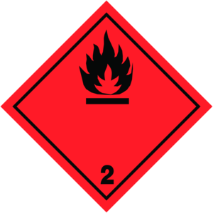
Clase(s) de peligro para el transporte (ADR) : 2.1 Etiquetas de peligro (ADR) : 2.1
:

IMDG
Clase(s) de peligro para el transporte (IMDG) : 2.1 Etiquetas de peligro (IMDG) : 2.1
:

IATA
Clase(s) de peligro para el transporte (IATA) : 2.1 Etiquetas de peligro (IATA) : 2.1
:

ADN
Clase(s) de peligro para el transporte (ADN) : 2.1 Etiquetas de peligro (ADN) : 2.1
:

RID
Clase(s) de peligro para el transporte (RID) : 2.1 Etiquetas de peligro (RID) : 2.1

:

14.4. Grupo de embalaje
Grupo de embalaje (ADR) : No aplicable
Grupo de embalaje (IMDG) : No aplicable
Grupo de embalaje (IATA) : No aplicable
Grupo de embalaje (ADN) : No aplicable
Grupo de embalaje (RID) : No aplicable
14.5. Peligros para el medio ambiente
Peligroso para el medio ambiente : No
Contaminante marino : No
Otros datos : No se dispone de información adicional
14.6. Precauciones particulares para los usuarios

Transporte por vía terrestre
Código de clasificación (ADR) : 5F
Disposiciones especiales (ADR) : 190, 327, 344, 625
Cantidades limitadas (ADR) : 1l
Cantidades exceptuadas (ADR) : E0
Instrucciones de embalaje (ADR) : P207, LP02 Disposiciones especiales de embalaje (ADR) : PP87, RR6, L2 Disposiciones para el embalaje en común (ADR) : MP9 Categoría de transporte (ADR) : 2

Disposiciones especiales de transporte - Bultos (ADR)
Disposiciones especiales de transporte - Carga, descarga y manipulado (ADR)
Disposiciones especiales de transporte - Explotación (ADR)
: V14

: CV9, CV12

: S2

Código de restricciones en túneles (ADR) : D

Transporte marítimo
Disposiciones especiales (IMDG) : 63, 190, 277, 327, 344, 959
Cantidades limitadas (IMDG) : SP277
Cantidades exceptuadas (IMDG) : E0
Instrucciones de embalaje (IMDG) : P207, LP02 Disposiciones especiales de embalaje (IMDG) : PP87, L2 N.° FS (Fuego) : F-D
N.° FS (Derrame) : S-U
Categoría de carga (IMDG) : Ninguno(a)
Estiba y Manipulación (IMDG) : SW1, SW22
Segregación (IMDG) : SG69
Punto de inflamación (IMDG) :

Transporte aéreo
Cantidades exceptuadas para aviones de pasajeros y de carga (IATA)
Cantidades limitadas para aviones de pasajeros y de carga (IATA)
Cantidad neta máxima para cantidad limitada en aviones de pasajeros y de carga (IATA) Instrucciones de embalaje para aviones de pasajeros y de carga (IATA)
Cantidad neta máxima para aviones de pasajeros y de carga (IATA)
Instrucciones de embalaje exclusivamente para aviones de carga (IATA)

: E0

: Y203

: 30kgG

: 203

: 75kg

: 203

Cantidad máx. neta exclusivamente para aviones de carga (IATA)
: 150kg

Disposiciones especiales (IATA) : A145, A167, A802
Código GRE (IATA) : 10L

Transporte por vía fluvial
Código de clasificación (ADN) : 5F
Disposiciones especiales (ADN) : 190, 327, 344, 625
Cantidades limitadas (ADN) : 1 L
Cantidades exceptuadas (ADN) : E0
Equipo requerido (ADN) : PP, EX, A
Ventilación (ADN) : VE01, VE04
Número de conos/luces azules (ADN) : 1

Transporte ferroviario
Código de clasificación (RID) : 5F
Disposiciones especiales (RID) : 190, 327, 344, 625
Cantidades limitadas (RID) : 1L
Cantidades exceptuadas (RID) : E0
Instrucciones de embalaje (RID) : P207, LP02 Disposiciones especiales de embalaje (RID) : PP87, RR6, L2

Disposiciones particulares relativas al embalaje común (RID)
: MP9

Categoría de transporte (RID) : 2

Disposiciones especiales de transporte - Bultos (RID)
Disposiciones especiales relativas al transporte - Carga, descarga y manipulación (RID)
: W14

: CW9, CW12

Paquetes exprés (RID) : CE2
N.° de identificación del peligro (RID) : 23
14.7. Transporte marítimo a granel con arreglo a los instrumentos de la OMI
No aplicable
SECCIÓN 15: Información reglamentaria
15.1. Reglamentación y legislación en materia de seguridad, salud y medio ambiente específicas para la sustancia o la mezcla

Normativa de la UE
Anexo XVII de REACH (condiciones de las restricciones)
No contiene ninguna sustancia incluida en el Anexo XVII de REACH (Condiciones de restricción)

Anexo XIV de REACH (lista de autorización )
No contiene ninguna sustancia incluida en el Anexo XIV de REACH (Lista de autorizaciones)

Lista de sustancias candidatas extremadamente preocupantes (SVHC) de REACH
No contiene ninguna sustancia incluida en la lista de sustancias candidatas de REACH

Reglamento PIC
No contiene ninguna sustancia incluida en la lista PIC (Reglamento UE 649/2012 relativo a la exportación e importación de productos químicos peligrosos)

Reglamento POP
No contiene ninguna sustancia incluida en la lista COP (Reglamento UE 2019/1021 sobre contaminantes orgánicos persistentes)

Agotamiento de la capa de ozono
No contiene ninguna sustancia incluida en la lista de sustancias que agotan la capa de ozono (Reglamento UE 1005/2009 sobre las sustancias que agotan la capa de ozono)

Doble uso Reglamento (428/2009)
No contiene ninguna sustancia sujeta al REGLAMENTO (CE) n°428/2009 del Consejo, de 5 mayo de 2009, por el que se establece un régimen comunitario para el control de las exportaciones, la transferencia, el corretaje y el tràsito de productos de doble uso

Reglamento sobre los precursores de explosivo (UE 2019/1148)
No contiene ninguna sustancia incluida en la lista de precursores de explosivos (Reglamento UE 2019/1148 sobre la comercialización y la utilización de precursores de explosivos)

Reglamento sobre precursores de drogas (CE 273/2004)
Contiene una o varias sustancias incluidas en la lista de precursores de drogas (Reglamento CE 273/2004 relativa a la fabricación y puesta en el mercado de determinadas sustancias utilizadas para la fabricación ilícita de estupefacientes y sustancias psicotrópicas)

Reglamentos nacionales
No se dispone de información adicional

15.2. Evaluación de la seguridad química
No chemical safety assessment has been carried out
SECCIÓN 16: Otra información
Fuentes de los datos : REGLAMENTO (CE) N° 1272/2008 DEL PARLAMENTO EUROPEO Y DEL CONSEJO, de
16 de diciembre de 2008, sobre clasificación, etiquetado y envasado de sustancias y mezclas, y por el que se modifican y derogan las Directivas 67/548/CEE y 1999/45/CE y se modifica el Reglamento (CE) n° 1907/2006.
Otros datos : Ninguno(a).

Texto íntegro de las frases H y EUH:
Acute Tox. 4 (Inhalación) | Toxicidad aguda (por inhalación), categoría 4
Carc. 2 | Carcinogenicidad, categoría 2
Flam. Liq. 3 | Líquidos inflamables, categoría 3
H222 | Aerosol extremadamente inflamable.
H226 | Líquidos y vapores inflamables.
H229 | Recipiente a presión: Puede reventar si se calienta.
H332 | Nocivo en caso de inhalación.
H351 | Se sospecha que provoca cáncer.
Ficha de datos de seguridad (FDS), UE
Esta información se basa en nuestro conocimiento actual y tiene como finalidad describir el producto para la tutela de la salud, seguridad y medio ambiente. Por lo tanto, no debe ser interpretada como garantía de ninguna característica específica del producto

